Rivera, 23 de julio 2021.-

**Señora Brigadier encargada de 6° Físico Matemático, Brig 4° (CG) Camila SANTORO**, solicito a usted gestione ante quien corresponda me sea concedida licencia especial el día sábado 24 del corriente mes a la hora 1030, con motivo de alcanzar el transporte con destino al departamento de Rivera, el cual tiene partida a la hora 1200. Retornando a la unidad el día lunes 26 a las 0640.

Saluda a usted atentamente.

ABN 6° (FM)_______________

Iarley SOSA

C/P/S N°001.- 23/VII/21.-

Rivera 23 de julio, 2021

Señor Jefe del Bachillerato Naval:

Por medio de la presente, dejo constancia de mi conocimiento y consentimiento de que mi hijo ABN 6to FM Iarley Sosa, deberá retirarse el día sábado 24 a las 1030 horas, con motivo de alcanzar el transporte con destino a Rivera el cual tiene partida a la hora 1200. Retornando a la unidad el día lunes 26 a las 0640 horas.

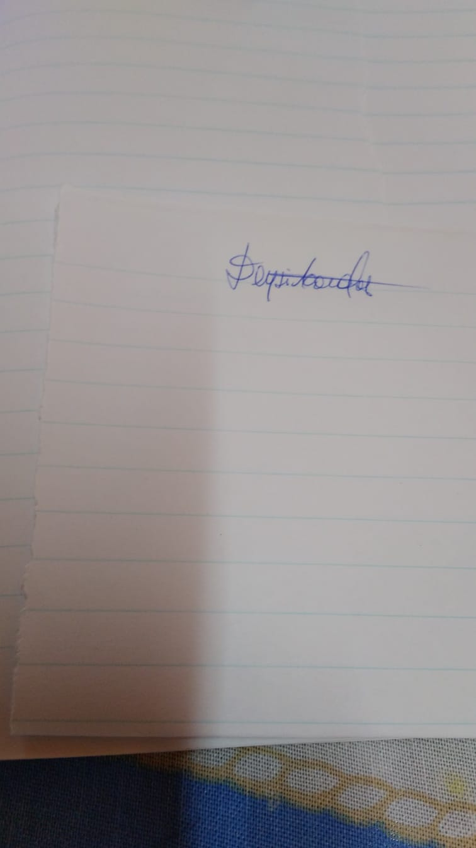

Firma del Padre/ Madre: ________________

Aclaración de firma: Deysi Morales

Cédula de Identidad: 3.571.940-0

Rivera, 23 de julio de 2021.-

Brigada “Bachillerato Naval”

**SEÑORA JEFA DEL DEPARTAMENTO DE LOS 6TOS AÑOS DEL BACHILLERATO NAVAL TN (CP) ANA SOSA**, elevo a usted la solicitud generada por la ABN 6° (FM) Iarley Sosa con motivo de retirarse el día sábado 24 a las 1030 horas, con motivo de alcanzar el transporte al departamento de Rivera que tiene partida a la hora 1200. Retornando a la unidad el día lunes 26 a las 0640 horas.

Saluda a usted atentamente.

Brig 4° (CG) _______________

Camila SANTORO